Manual De Usuario De Medikinv

1. Información General
Nombre del sistema: Medikinv
Tipo: Sistema de inventario y donaciones médicas
Propósito del sistema: Sistema de gestión para farmacia que permite administrar inventario, movimientos, usuarios y reportes.

2.Primeros Pasos
Para iniciar el sistema, simplemente tiene que dar doble click en el icono de MediKinv en su escritorio o en la carpeta donde se encuentra el ejecutable, con el icono de una garza, también recuerda que tienes que tener la base de datos en tu sistema y registrar un usuario para poder ingresar al sistema.

3. Descripción del Proyecto
Medikinv es un sistema desarrollado para el control, registro y administración de medicamentos y materiales médicos donados. Permite llevar un inventario organizado, gestionar donaciones y clasificar los productos por área (general y odontología). El sistema busca optimizar el manejo de insumos médicos, asegurando un control adecuado de caducidades, existencias y responsables de recepción.
Se pueden realizar búsquedas por varios atributos de la tabla donde se muestran los registros, existen filtros específicos, como:
- Presentación
- Ubicación
- Fechas
- Tipos
Esto para facilitar la visualización de los registros, se puede hacer una exportación de los registros a un excel por si es necesario.

4. Uso del sistema

4.1. Sistema de Usuario
Al abrir el programa lo primero que verás es la pantalla de inicio de sesión.
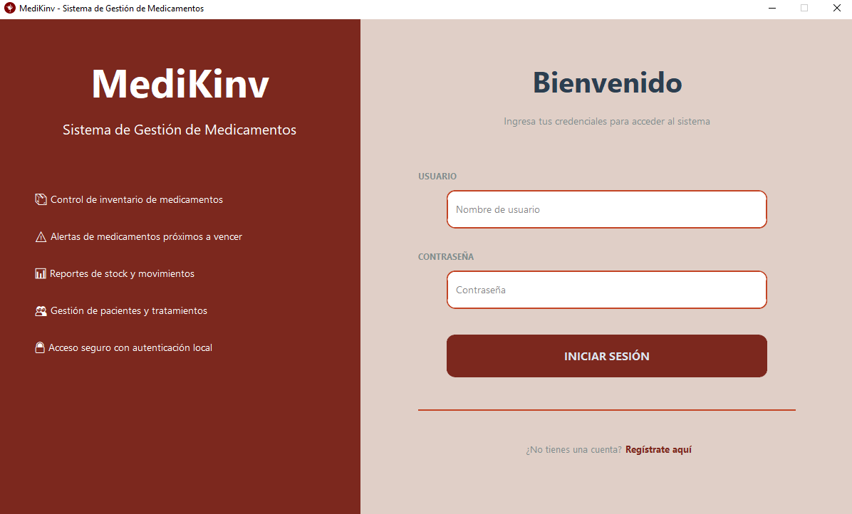
En esta pantalla se deberá introducir:
- Su nombre de usuario
- Su contraseña
Se tienen dos opciones, la de iniciar sesión para poder ingresar a la siguiente pestaña, o en la parte inferior existe la leyenda “¿No tienes una cuenta? Registrate aquí” al dar click en la parte de la leyenda en rojo podremos navegar a la pestaña de registro para crear un nuevo usuario.

4.2. Sistema de Registro
Si es la primera vez que usa el sistema, tendrá que ingresar al apartado de “Registrate aquí”
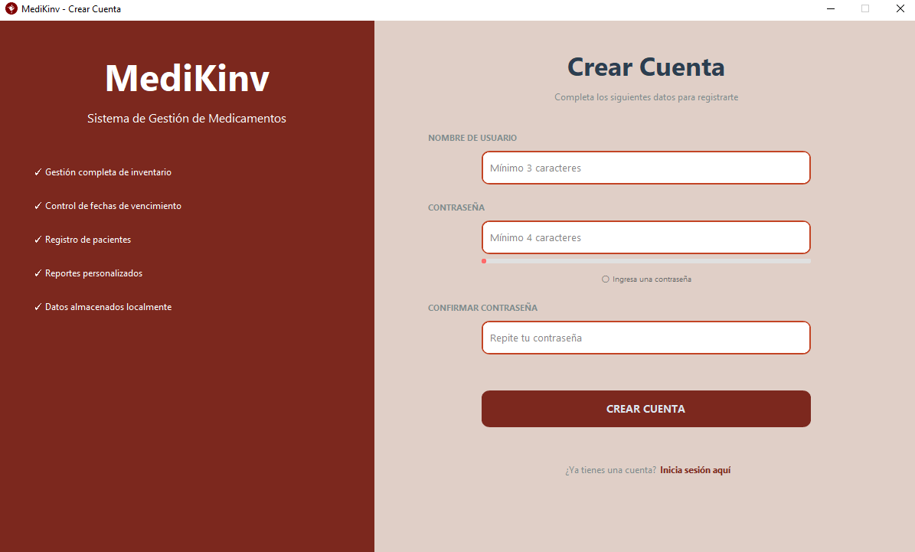
Para registrarse:
- Ingresar el nombre de usuario
- Ingresar una contraseña de mínimo 4 caracteres
- Repita la contraseña ingresada para confirmar
- De click en el botón de crear cuenta
Nota:
Si ya existe una cuenta o ya está registrado, en la parte inferior existe la leyenda “¿Ya tienes una cuenta? Inicia sesión aquí”, al darle click en el texto de la leyenda rojo, será redirigido al sistema de inicio de sesión.

4.3. Menú principal
Después de iniciar sesión correctamente, aparecerá un menú en el que se podrá seleccionar a qué parte del sistema se desea acceder.
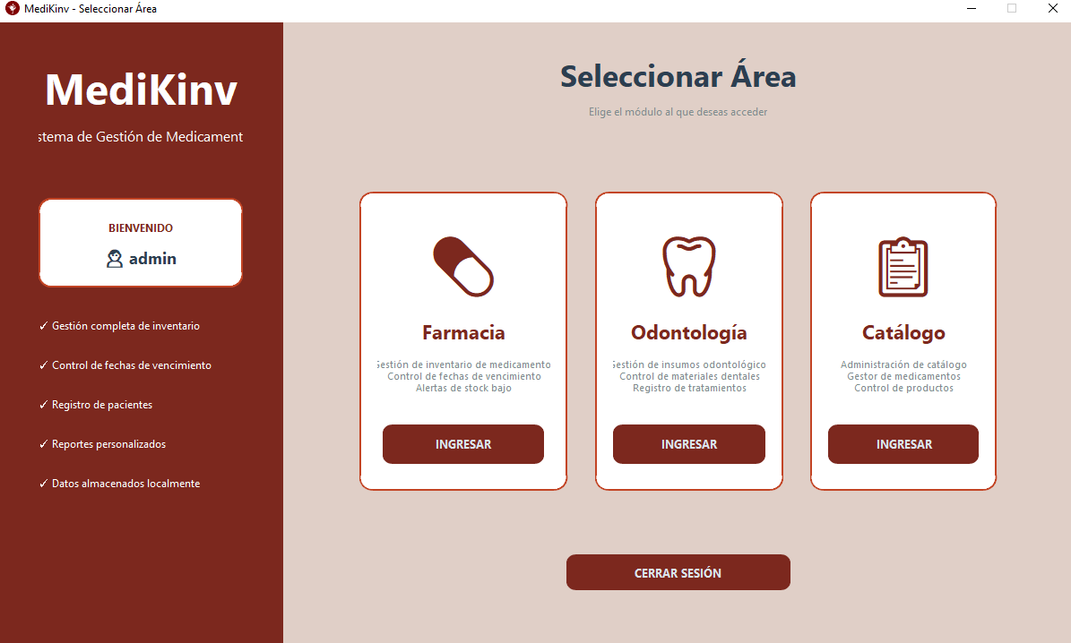
Opciones disponibles:
- Sistema de Farmacia
- Sistema de Odontología
- Sistema de Catálogo
Y también podremos la sesión del usuario actualmente logueado.

4.4. Catálogo de medicamentos
El catálogo de medicamentos es el lugar donde se registran todos los medicamentos que pueden existir en el inventario. Aquí se define la información básica de cada medicamento.
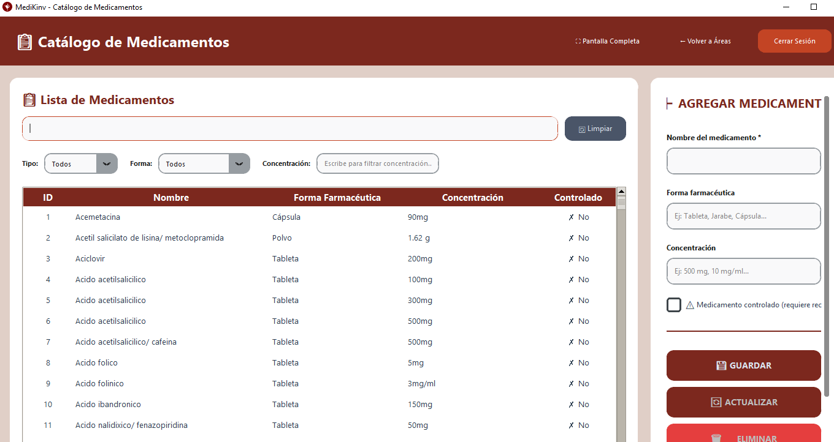
Qué hacer en esta sección:
- Agregar un nuevo medicamento: Debe ingresar nombre, forma farmacéutica (ejemplo: tableta, cápsula, jarabe), concentración (ejemplo: 500 mg, 10 ml) y marcar si es un medicamento controlado.
- Editar un medicamento existente: Seleccione el medicamento de la lista y modifique los datos necesarios.
- Eliminar un medicamento: Seleccione el medicamento y haga clic en eliminar.
- Buscar medicamentos: Use la barra de búsqueda para encontrar por nombre.
- Filtrar medicamentos: Puede filtrar por tipo (todos, controlados, no controlados), por forma farmacéutica o por concentración.
Nota: Al marcar un medicamento como controlado, la tabla de registros tendrá un color morado para identificar mejor esta diferencia con respecto a otros medicamentos.

4.5. Sistema de Inventario (Farmacia u Odontología)
La pantalla de inventario ahora es completamente responsiva y se adapta a cualquier tamaño de pantalla (computadora de escritorio, laptop o monitor pequeño). Los formularios de gestión se abren en ventanas emergentes independientes, lo que permite aprovechar todo el espacio de la tabla de inventario.
La pantalla de inventario se compone de:
- Parte superior: Botones de acción principales ("NUEVO MEDICAMENTO" y "REGISTRAR MOVIMIENTO")
- Centro: Tabla con todos los medicamentos del inventario, sus cantidades (stock), fechas de caducidad, ubicación, donación y observaciones
- Filtros de búsqueda: En la parte superior de la tabla
- Leyenda de colores: Explicación del significado de cada color en la tabla
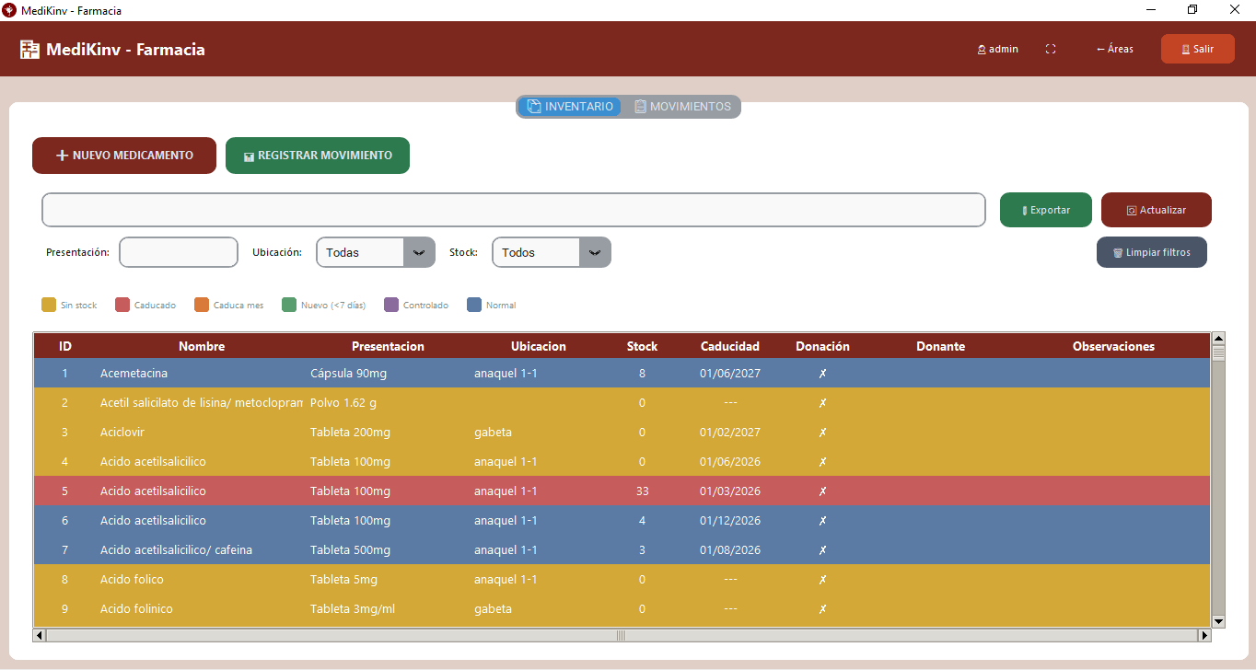

Parte derecha: Contiene los formularios para agregar o editar medicamentos, y para registrar movimientos rápidos (entradas y salidas).
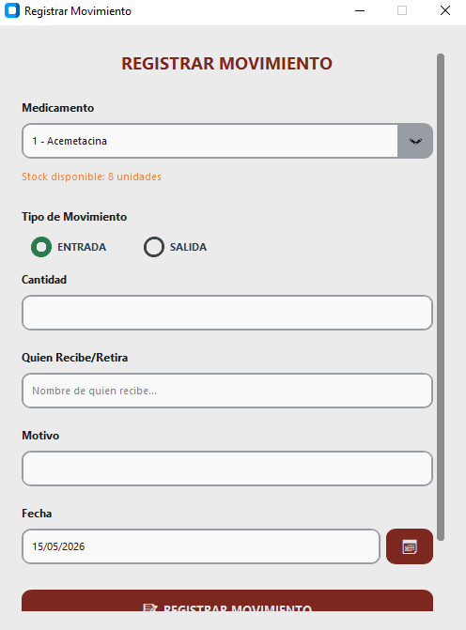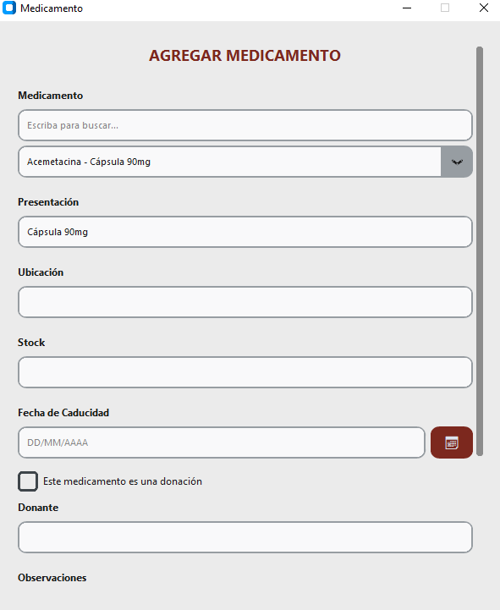

4.5.1 Significados de colores
Para ayudarle a identificar rápidamente el estado de cada medicamento, la tabla utiliza colores con una jerarquía de prioridad. Cuando un medicamento cumple varias condiciones, se muestra solo el color de mayor prioridad.
La prioridad de mayor a menor es la siguiente:
Prioridad 1 - Color Amarillo: Significa que el medicamento NO TIENE STOCK. La cantidad disponible es cero unidades. Este es el estado más crítico.
Prioridad 2 - Color Rojo: Significa que el medicamento está CADUCADO. La fecha de caducidad ya pasó, por lo que no debe usarse.
Prioridad 3 - Color Naranja: Significa que el medicamento CADUCA EN EL MES ACTUAL. Es un aviso para que tenga precaución y utilice o donde estos productos pronto.
Prioridad 4 - Color Verde: Significa que el medicamento es RECIÉN AGREGADO. Fue dado de alta en el inventario en los últimos 7 días.
Prioridad 5 - Color Morado: Significa que el medicamento es CONTROLADO. Requiere receta especial para su dispensación.
Prioridad 6 - Color Azul: Significa que el medicamento está NORMAL. Tiene stock disponible, no está caducado y no presenta ninguna condición especial.

4.5.2 Filtros de Búsqueda
En la parte superior de la tabla de inventario encontrará varias opciones para filtrar y encontrar rápidamente lo que necesita:

- Buscador general: Permite buscar por nombre del medicamento o por observaciones.
- Filtro por presentación: Permite filtrar por la forma farmacéutica del medicamento.
- Filtro por ubicación: Permite filtrar por la ubicación física donde se almacena el medicamento.
- Filtro por tipo de controlado: Puede seleccionar "Todos", "Sí" (solo controlados) o "No" (solo no controlados).
- Filtro por estado de caducidad: Puede seleccionar "Todos", "Vigentes", "Próximos a caducar (30 días)" o "Caducados".
- Filtro por estado de stock: Puede seleccionar "Todos", "Sin stock", "Bajo (1-29)", "Normal (30-100)" o "Alto (>100)".
- Botón "Limpiar filtros": Restablece todos los filtros y muestra todos los medicamentos nuevamente.

4.5.3 Gestión de Medicamentos
Para agregar un medicamento:
- Haga clic en el botón "NUEVO MEDICAMENTO" en la parte superior de la pantalla
- Se abrirá una ventana emergente con el formulario
- Seleccione el medicamento del catálogo (puede usar la barra de búsqueda para encontrarlo más rápido)
- Complete la ubicación, stock inicial, fecha de caducidad
- Indique si es una donación y quién la donó (si aplica)
- Agregue observaciones si es necesario
- Especifique quién recibe el registro inicial
- Haga clic en "GUARDAR"

Para editar un medicamento:
- Doble clic en cualquier fila de la tabla de la izquierda, O seleccione el medicamento y presione el botón "EDITAR" (si está disponible)
- Se abrirá una ventana emergente con los datos del medicamento
- Modifique los campos que necesite
- Haga clic en "GUARDAR" (el botón actualizará automáticamente)
- Para eliminar un medicamento:
- Seleccione el medicamento de la tabla
- Haga clic en el botón "ELIMINAR"
- Confirme la operación en el cuadro de diálogo
Nota: Los medicamentos eliminados desaparecen del inventario junto con todos sus movimientos asociados.

4.5.4 Gestión de Movimientos
Para registrar un movimiento:
- Haga clic en el botón "REGISTRAR MOVIMIENTO" en la parte superior de la pantalla de inventario
- Se abrirá una ventana emergente con el formulario de movimientos
- Seleccione el medicamento del desplegable (se mostrará el stock disponible automáticamente)
- Seleccione el tipo de movimiento: ENTRADA (cuando recibe medicamento) o SALIDA (cuando entrega medicamento)
- Ingrese la cantidad
- Complete el campo "Quien Recibe" (para entradas) o "Quien Retira" (para salidas)
- Indique el motivo del movimiento
- Puede modificar la fecha si es necesario (por defecto es la fecha actual)
- Haga clic en "REGISTRAR MOVIMIENTO"
El sistema actualizará automáticamente el stock del medicamento y registrará el movimiento en el historial.

4.6 Consulta de Movimientos
En la pestaña "MOVIMIENTOS" (ubicada en la parte superior del sistema), puede ver el historial completo de todas las entradas y salidas de medicamentos.
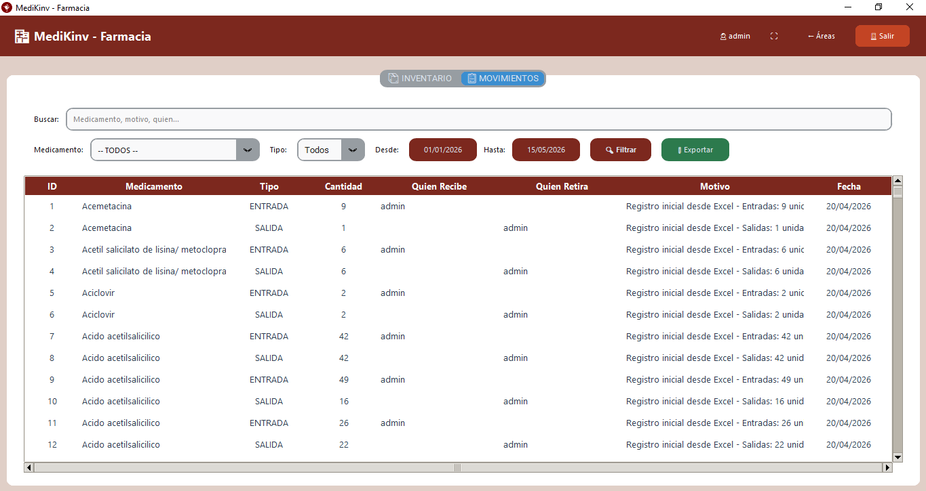
Esta pantalla le permite:
- Ver todos los movimientos registrados, ordenados del más reciente al más antiguo.
- Buscar movimientos por medicamento, motivo, quién recibe o quién retira.
- Filtrar por rango de fechas (desde y hasta).
- Filtrar por tipo de movimiento (todos, entrada o salida).
- Editar un movimiento: Seleccione un movimiento de la tabla y modifique los datos necesarios.
- Eliminar un movimiento: Seleccione un movimiento y haga clic en eliminar.
Advertencia: Al editar o eliminar un movimiento, el stock del medicamento se re calculará automáticamente para mantener la consistencia del inventario.

5. Exportación de datos a Excel
El sistema permite exportar los datos a Excel para generar reportes o respaldos.
Dónde puede exportar:
- En la pestaña INVENTARIO: Botón "Exportar Inventario" (en color verde). Exporta la lista completa de medicamentos con sus stocks, caducidades y ubicaciones.
- En la pestaña MOVIMIENTOS: Botón "Exportar Movimientos" (en color verde). Exporta el historial de movimientos según los filtros aplicados.
Al hacer clic en estos botones, se abrirá una ventana para que elija dónde guardar el archivo Excel y el nombre del mismo.

6. Solución a Problemas Comunes
Problema: Datos no cargan por completo
Posible solución: Esperar a que el servicio de la base de datos se inicie por completo, podría tardar varios minutos dependiendo del equipo.

Problema: No puedo iniciar sesión
Posible solución: Verifique que su usuario y contraseña sean correctos. Si es la primera vez que usa el sistema, debe crear un usuario desde el enlace "Registrarse".

Problema: No puedo eliminar un medicamento
Posible solución: El medicamento puede tener movimientos asociados. Primero debe eliminar los movimientos relacionados.

Problema: Aparece un medicamento en color blanco
Posible solución: El sistema no pudo determinar el estado del medicamento. Actualice la pantalla con el botón "Actualizar" o reinicie la sesión.
Problema: El sistema no responde o se cierra inesperadamente
Posible solución: Verifique que tiene conexión con la base de datos SQL Server. Reinicie el programa. Si el problema persiste, contacte al soporte técnico.
Problema: Los filtros no funcionan correctamente
Posible solución: Haga clic en el botón "Limpiar filtros" y vuelva a aplicar los filtros uno por uno.

